SEAL Strážnice, spol. s r.o.

Zámek 674

696 62 Strážnice

Ve Veselí nad Moravou, dne 17. 11. 2019

Objednávka č. 2019200: Oprava PIAGGO (č. obj. uveďte prosím na faktuře)

Vážení obchodní přátelé,

tímto u Vás závazně objednáváme opravu stroje PIAGGO SPZ 5B8747.

Cena opravy: 70 772,73 Kč, bez DPH.

Termín dodání: listopad 2019.

Kontaktní osoba: vedoucí provozu pan Bezděk: 603 496 313.

S pozdravem,
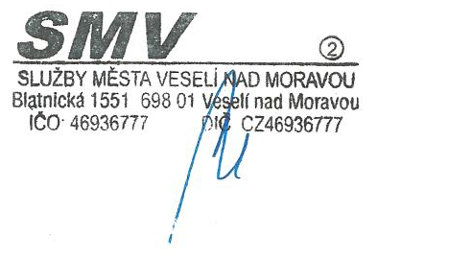
Ing. Zuzana Malíková
Služby Města Veselí nad Moravou
Blatnická 1551
698 01 Veselí nad Moravou

IČ: 46936777
DIČ: CZ46936777
Tel: 518 322 428
E-mail: malikova@sluzby-veseli.cz
Banka: 1910380297 / 0100

„Poprosíme Vás o doručení faktury za dodaný materiál / poskytnuté služby nejpozději do 5. dne následujícího měsíce.“

„Pokud se stane dodavatel nespolehlivým plátcem DPH, bude objednatel odvádět DPH přímo správci daně“.

„Dodavatel bere na vědomí, že Služby Města Veselí nad Moravou jsou organizací dle ust. § 2, odst. 1, písmeno h) zákona č. 340/2015 Sb., o registru smluv, jenž je povinna zveřejnit obsah celé této objednávky, prostřednictvím Registru smluv dle zákona, v případě, že hodnota přesahuje 50 000 Kč bez DPH.“

„Zasláním/potvrzením objednávky dáváme souhlas s elektronickým zasíláním faktur, jež je plně v souladu s § 26 zákona č. 235/2004 Sb., o dani z přidané hodnoty. Kontaktní email: fakturace@sluzby-veseli.cz.“
*************************************************************************************************
Správce operace: Příkazce operace:
*************************************************************************************************

